“Hayatta iken, tabiat, o beni geride bırakacak diye korkardı, öldükten sonra da ben onunla öleceğim diye korktu” yazmaktadır
RAFFAELLO SANZİO ( 1483- 1520)
Vatikan Stanza Della Sefnatura'da bulunan ünlü eseri ATİNA OKULU'nu inceliyeceğiz.
Resimin merkezinde iki insan vardır soldaki Platon ,sağdaki Aristoteles'dir.Platon bir eliyle göğü gösterir,diğer eliyle Timaios adlı kitabı tutar .Kitap içeriği ve Platon felsefesi itibariyle dik tutulur göğü simgeler.Aristotels'in elinde ise Etika vardır yatay duruşu ve içeriği itibarı ile de yeryüzünü simgeler.
Timaios ;Evrenin matematiksel tasviridir.Matematik,geometri,müzik;harmonya, astoronomi,Muhayyile,metafizik, teorik felsefeyi içerir.
Etika ;Timaios'un matemetiğine karşılık fiziği,muhayyileye karşılık tecrübeyi irdeler. Etika pratik

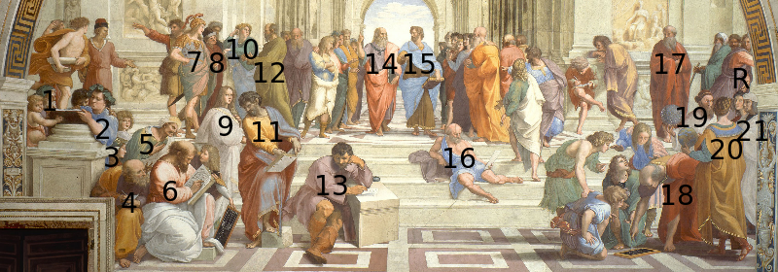felsefey1: Kıbrıslı Zenon 2: Epikür Büyük olasılıkla, Rönesans dönemindeki tipik bir figür olarak iki filozof resmi: "Ağlayan" filozof Heraklitos ve "gülen" filozof Demokritos. 3: bilinmeyen (Raffaello olduğu düşünülen)^{[8]} 4: Boethius veya Anaksimandros veya Empedokles? 5: Averroes 6: Pisagor 7: Alcibiades veya Büyük İskender? 8: Antisthenes or Xenophon or Timon? 9: Raphael,^{[8][9][10]} Aşk'ın kişileştirilmesi olarak Fornarina^{[11]} or Francesco Maria della Rovere? 10: Aeschines veya Xenophon? 11: Parmenides? (Leonardo da Vinci) 12: Sokrates 13: Heraklitos (Michelangelo) 14: Platon (Leonardo da Vinci) 15: Aristoteles (Giuliano da Sangallo) 16: Diyojen 17: Plotinus (Donatello?) 18: Öğrencileriyle Öklid veya Arşimet (Bramante?) 19: Strabon veya Zoroaster? (Baldassare Castiglione) 20: Batlamyus? R: Apelles (Raphael) 21: Protogenes (Il Sodoma, Perugino veya Timoteo Viti)^{[12]}i,Timaios ise teorik felsefenin temellerini içerir.Biliç, ruh,semai iken Etika bedendir.

